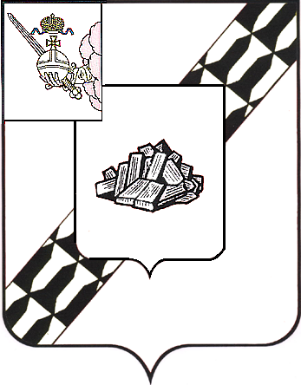

АДМИНИСТРАЦИЯ УСТЮЖЕНСКОГО
МУНИЦИПАЛЬНОГО ОКРУГА
ВОЛОГОДСКОЙ ОБЛАСТИ

ПОСТАНОВЛЕНИЕ

от 12.03.2024 № 243
г. Устюжна

Об ограничении движения авто-
транспорта 17 марта 2024 года

В целях обеспечения безопасности дорожного движения в период проведения культурно-массовых мероприятий, посвященных празднованию Масленицы 17 марта 2024 года, на основании статьи 38 Устава Устюженского муниципального округа Вологодской области
администрация округа ПОСТАНОВЛЯЕТ:

- Ограничить движение автотранспорта 17 марта 2024 года на Торговой площади города Устюжна и подъездах к ней с 09 час. 00 мин. до 15 час. 00 мин. (включительно) согласно временной схеме дислокации дорожных знаков на Торговой площади города Устюжна (далее – схема) (прилагается).
2. Рекомендовать:
- отделению полиции (по обслуживанию территории Устюженского муниципального района) МО МВД России «Бабаевский» (Атрощенко И.М.) обеспечить охрану общественного порядка во время проведения мероприятия 17 марта 2024 года;
- ОГИБДД МО МВД России «Бабаевский» (Смирнов А.А.) оказать содействие в соблюдении требований установленных дорожных знаков согласно прилагаемой схеме;
- ММХ ООО «Импульс» организовать расстановку дорожных знаков 3.1 «Въезд запрещен» согласно прилагаемой схеме.
3. Опубликовать настоящее постановление в информационном бюллетене «Информационный вестник Устюженского муниципального округа» и разместить на официальном сайте Устюженского муниципального округа.

Глава Устюженского
муниципального округа И.А. Петров
Приложение
к постановлению администрации
Устюженского муниципального округа
Вологодской области
от 12.03.2024 № 243

Временная схема дислокации дорожных знаков на Торговой площади
города Устюжна (с 09 час. 00 мин. до 15 час. 00 мин. (включительно)
17 марта 2024 года)

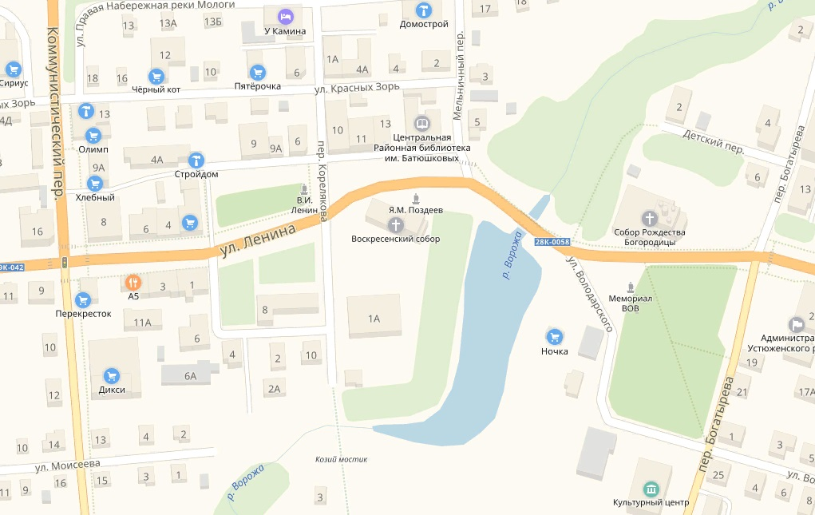
- места установки дорожных знаков

